st | ST | ²st
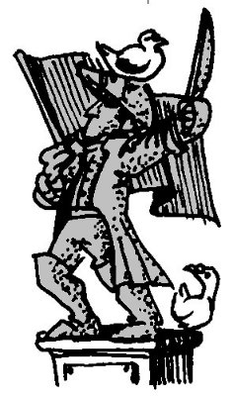

une statue
²une ²statue

